МКОУ «Телетлинская СОШ №1»

***Проект «Математика вокруг нас»:***

**« Стихи о числах и цифрах»**

**«Числа в   загадках»**

*Выполнили: ученица 1 класса Абдулкадирова Зайнаб,Магомедов Абдулмалик и Кебедов Махмудапанди*

**«Числа в  пословицах и поговорках»**

*Выполнили: Магомедов Магомед и Гаджиева Аминат*

*Стенгазету «Веселые цифры»*

*Выполнили: Магомедова Патимат ,Хириясулмагомедова Хадижат и Шамхалов Магомеднур*

**Руководитель:Абдулаева Написат Шамсудиновна**                           *учитель начальных классов.*

2018 г.

**Проект в 1 классе**

**Предмет**: математика.

**Тип проекта**: творческий, индивидуальная работа ученика совместно с учительницей.

**Время выполнения:**2 недели.

**Планируемый результат**: ученики  создают

- книжки-малышки  про цифры и числа первого десятка;

- книжку-малышку «живые цифры»;

- плакат для устного счёта.

**Цели**: изучить  загадки, пословицы и поговорки в которых встречаются числа. Обогатить речь детей пословицами, поговорками, крылатыми фразами в которых встречаются числа. Научить пользоваться дополнительной литературой, материалами интернета; развивать творческий потенциал, фантазию; воспитывать уверенность в себе, умение работать совместно с родителями; интерес и внимание к творчеству, давать оценку полученным результатам.

**Материалы**: альбом, ватман, цветная бумага, картинки, клей, ножницы, краски, карандаши, фломастеры, пастель.

**Работа над проектом**

   В первом классе первоклассники учатся  писать цифры. На уроках математики и внеурочной деятельности ребята определяли,  на что они похожи. Чтобы лучше запомнить написание цифр на уроках внеурочной деятельности разучивали стишки, пословицы; на уроках рисования делали рисунки; на уроках технологии аппликации; на математики конструировали цифры из счётных палочек.

Затем начали создавать проект по математике про числа и цифры. Темы проекта были предложены учебником. В работу включились и родители. Создали стенгазету, которая заняла самое уютное место в кабинете. Большое спасибо за помощь родителям.

**1этап. Подготовительный.**

1. Сообщение темы проекта «Математика вокруг нас».

2. Выбор темы проекта, по которой будут работать ученики.

3. Задачи:

Найти загадки, стихи, пословицы и поговорки про цифры от 1 до 10.

Приготовить иллюстрации для стенгазеты

**2 этап. Планирование и организация деятельности.**

1. Обсуждение названия проекта

2. Направления работы:

найти информационный и дидактический материал для изготовления проекта;

приготовить материалы и инструменты для работы.

**3 этап. Исследование (осуществление деятельности, выполнение работы)**

 Уч-ся под руководством учителя знакомятся с дополнительной литературой, энциклопедиями, источниками интернет ресурсов, в которых есть необходимый материал.  Дома с помощью родителей красочно и эстетично оформляют свои работы.

**4 этап. Представление результатов, отчёт.**

Уч-ся представляют выполненные работы. Рассказывают, как они изготовляли проект, какую помощь получили со стороны родителей.

Затем, мы пришли к выводу, что эти проекты помогут нам на уроках математики и во внеурочной деятельности интересно и разнообразно изучить и повторить материал.

Альбом

*Стихи о цифрах и числах*

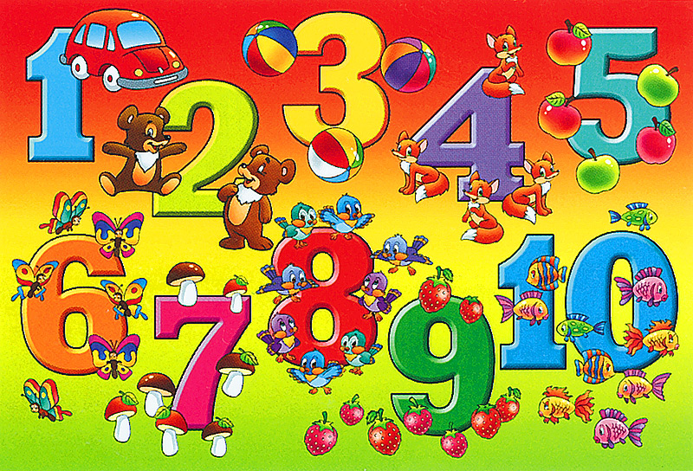

**Цифра и число 1**

Самолёт летит  один.

Пешеход идёт   один.

Солнце на небе оно –

Можно сосчитать   одно.

Сколько звёзд на ясном небе!

Сколько колосков в полях!

Сколько песенок у птицы!

Сколько листьев на ветвях!

Только солнце – одно  на свете.

Только мама – одна на свете

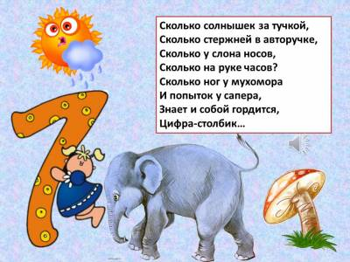

**Число и цифра 2**

 Уши и язык.

Спросили как – то дедушку Кондрата

Весёлые, болтливые ребята:

-К чему – уже мы думали не раз

Язык один. А уха два у нас?

Ответил дед: - Могу вам объяснить:

Чтоб больше слушать, меньше говорить.

Две сестрицы – две руки

Рубят, строят, роют,

Рвут на грядках сорняки

И друг дружку моют.

Месят тесто две руки – левая и правая.

Воду моря и реки загребают, плавая

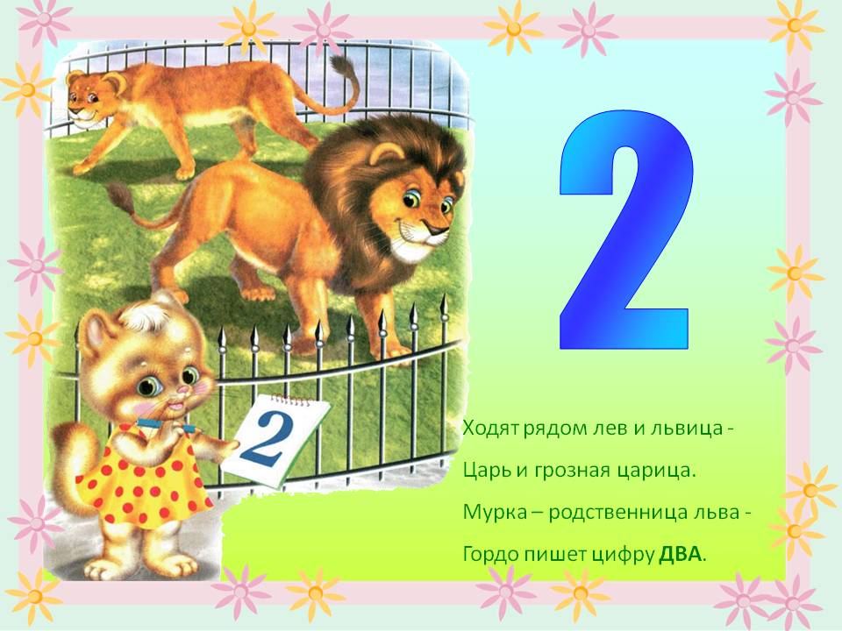

**Число и цифра 3**

Три цвета есть у светофора,

Они понятны для шофёра:

Красный свет – проезда нет.

Жёлтый будь готов к пути,

А зелёный свет – кати!

Треугольники.

Ты на меня, ты на него,

На всех нас посмотри.

У нас всего, у нас всего.

У нас всего по три.

Три стороны и три угла.

И столько же вершин.

И трижды трудные дела

Мы трижды совершим.

Все в нашем городе друзья,

Дружнее не сыскать.

Мы треугольников семья.

Нас каждый должен знать!

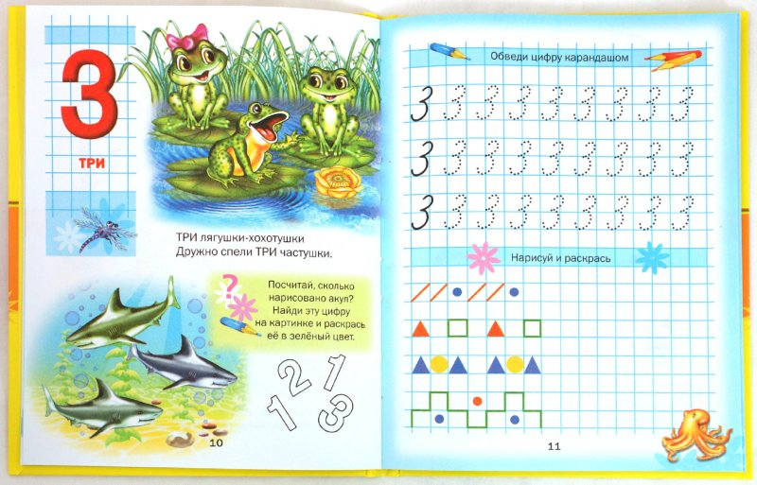

**Число и цифра 4**

Четыре сестры

Четыре раза в год они

Земли наряд меняют пёстрый,

Бегут, бегут за днями дни,

Приходят и уходят сёстры.

Зима накопит нам воды,

Весна и вспашет, и посеет,

Чтоб лето принесло плоды,

А осень их собрать сумеет

Четыре в комнате угла.

Четыре ножки у стола.

И по четыре ножки

У мышки и у кошки.

Бегут четыре колеса,

Резиною обуты.

Что ты пройдёшь за два часа,

Они - за две минуты.

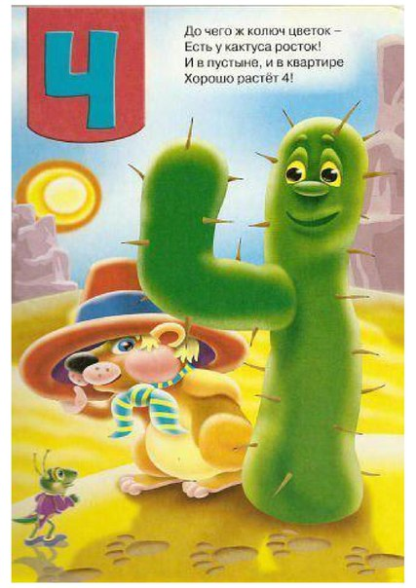

**Число и цифра 5**

Где пятый?

Плачет Ира, не унять,

Очень грустно Ире.

Стульев было ровно пять,

А теперь четыре.

Начал младший брат считать:

-Раз, два, три, четыре, пять.

-Не реви! - сказал малыш.-

Ведь на пятом ты сидишь.

Что стоит в конце страницы,

Украшая всю тетрадь?

Чем вы можете гордиться?

Ну, конечно, цифрой …пять!

Раз, два, три, четыре, пять!

Будем пальчики считать –

Крепкие, дружные,

Все такие нужные.

На другой руке опять:

Раз, два, три, четыре, пять!

Пальчики быстрые,

Хоть не очень чистые!

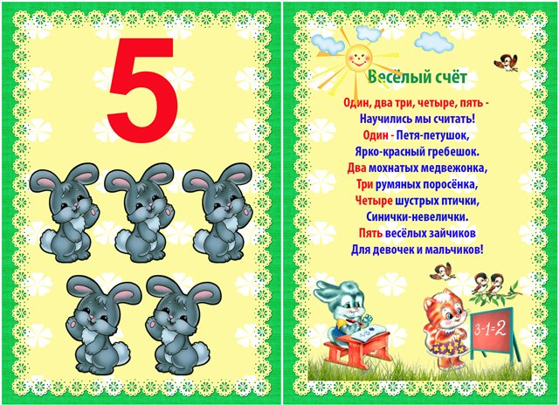

**Число и цифра 6**

Ребята продолжаем счёт…

Вслед за пятёркой шесть идёт.

Есть в доме у меня сосед,

Ему исполнилось шесть лет.

Он любознателен, умён,

Ещё не ходит в школу он,

Но знает буквы все подряд.

Прочёл букварь и очень рад.

Он маме с бабушкой сказал:

-Я первоклассников догнал.

Муравей – всеумей.

Мне помощников не надо.

Сам я – целая бригада:

В первой лапке – мастерок,

В третьей – камешка кусок,

А в четвёртой и шестой

Замешу раствор густой.

А второй и пятой ножкой

Я играю на гармошке.

Мне помощников не надо.

Сам я – целая бригада.

Шесть котят есть хотят,

Дай им каши с молоком,

Пусть лакают языком,

Потому что кошки

Не едят из ложки.

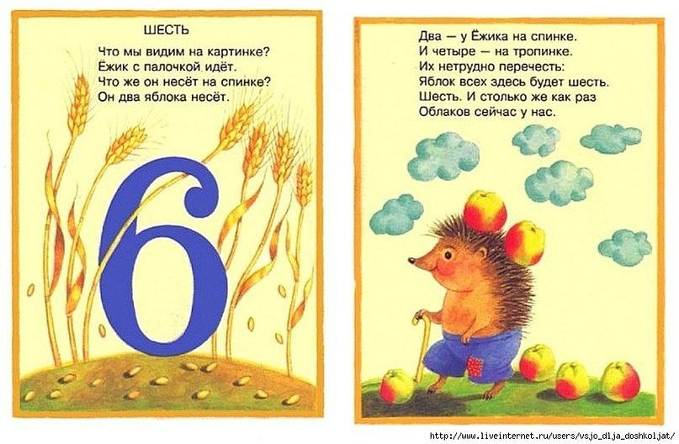

**Число и цифра 7**

Цифра семь известна всем,

Что сказать о цифре семь?

Семь исполнилось Серёже,

Стал умнее он и строже.

Пролетит за годом год,

В класс седьмой он перейдёт.

В понедельник я стирала

Пол во вторник подметала.

В среду я пекла калач

Весь четверг искала мяч,

Чашки в пятницу помыла.

А в субботу торт купила.

Всех подружек в воскресенье - позвала на день рожденья

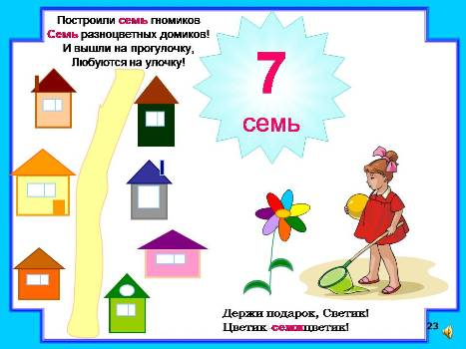

**Число и цифра 8**

Что такое ВОСЕМЬ?

Всех подумать просим.

Солнце пригревает,

На дворе тепло.

От улыбки мамы радостно, светло.

Эта цифра ВОСЕМЬ полюбилась нам…

День ВОСЬМОГО Марта –

Праздник наших мам!

Восемь ног у осьминога

Говорит улитка: - много!

Восемь ног ему зачем?

Я б запуталась совсем!

Многоножка прибежала,

Говорит улитке : - мало!

Восемь ног для одного –

Всё равно, что ничего.

Как же ходит он бедняга?

Я б не сделала и шага!

Но, танцуя краковяк,

Осьминог ответил так:

Восемь ног для осьминога

И не мало и не много.

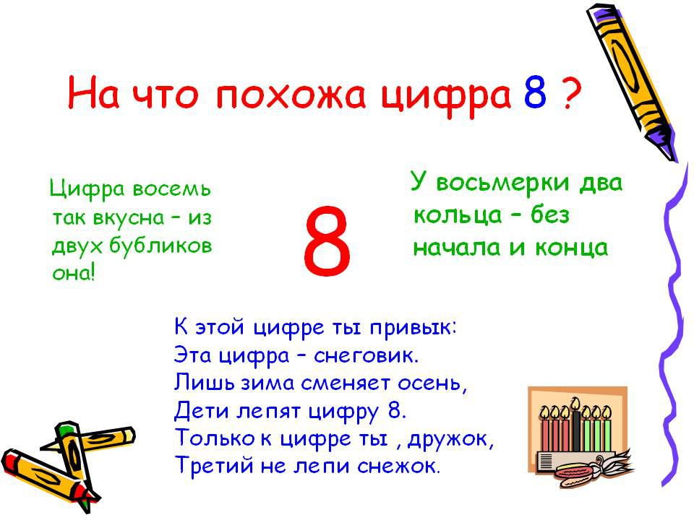

**Число и цифра 9**

К девяти без десяти

Надо в школу вам идти.

В девять слышится звонок.

Начинается урок.

К девяти без десяти

Детям спать пора идти.

А не ляжете в кровать,-

Носом будете клевать!

Дракон девятиглавый

В лесу проживал

И вот, что про головы

Он нам рассказал.

Одна спать захочет,

Другая покушать,

А третьей приспичило

Музыку слушать.

Четвёртой петь надо,

А пятой читать.

Шестая решила

В игрушки играть.

Седьмая не хочет

Совсем умываться

Восьмая с девятой

Решили подраться.

И так вот проходит

У них день за днём.

Как жить им всем дальше,

Никак не поймём.

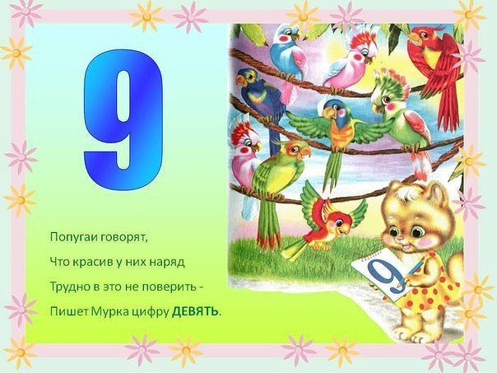

**Число 10**

Эти десять пальцев-братьев

Нам нужны, чтоб умываться,

Одеваться, обуваться и

Завязывать шнурки.

Чтоб лепить из пластилина

И пингвина и дельфина,

Строить в парке космодром,

Дом, в котором мы живём,

Солнце, флаги рисовать,

Чтобы слово мир писать.

Вместе братцы лезут драться,

Вместе мыться и плескаться.

Если вскапывают грядку,

Держат все одну лопатку.

Не скучают, а играют

Вместе все в одни игрушки.

А зимою всей гурьбою

Дружно прячутся в теплушки.

Вот какие «пять» да «пять»,

Отгадайте, как их звать?

Их увидите всегда вы:

Пять на левой, пять на правой.

Кстати можно сосчитать,

Сколько будет пять да пять?

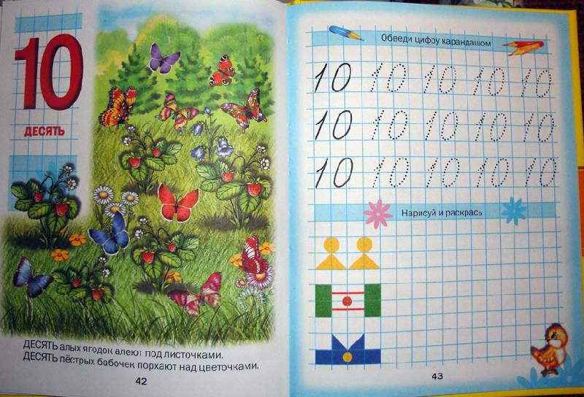

**Число и цифра 0**

Про число и цифру 0

Скок да скок, Скок да скок-

Покатился колобок,

Круглый да румяный.

Прямо на поляну.

Нам колобок нарисовать,

Как ноль в тетради написать.

Да только ноль не колобок,

А просто он пустой кружок.

И значит цифра эта,

Что ничего здесь нету.

И звери съели колобок.

Вот что такое ноль – кружок.

